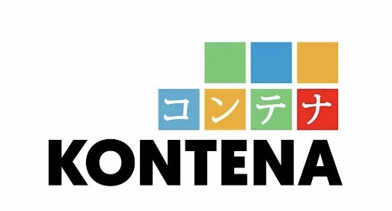
PT. Graha Mitra Indonesia

Saya yang bertanda tangan di bawah ini, | This is to certify that I, undersigned,

Nama / Name : _________________________________

Alamat / Address : _________________________________

_________________________________

menyatakan membebaskan dan melepaskan Kontena Hotel/PT. Graha Mitra Indonesia dari segala tuntutan apapun berkenaan dengan gaji / upah atau pembayaran lainnya yang merupakan hak saya dalam hubungan kerja dengan Kontena Hotel/PT. Graha Mitra Indonesia.  Saya tidak akan membuka rahasia Perusahaan dan tidak membuat salinan dari semua dokumen atau data Perusahaan.  Selanjutnya saya menyatakan bahwa saya tidak mempunyai tuntutan apapun baik yang timbul pada waktu lalu atau pada saat ini, terhadap Kontena Hotel/PT. Graha Mitra Indonesia dan / atau para pegawainya. | hereby release and discharge Kontena Hotel/PT. Graha Mitra Indonesia, from any and all claims in respect of unpaid wages or any other payment, which may be due to me from my past employment with Kontena Hotel/PT. Graha Mitra Indonesia.  I will not revealing Company secrets and not make a copy of any company documents or data.  I further state that I have no more claim, right or action to be raised, against Kontena Hotel/PT. Graha Mitra Indonesia and / or its officers.

Materai Rp 6.000,=

_____________________________
Tanda tangan / Signature of

Ditanda tangani pada tanggal / Signed on __________________________________
Dihadapan / In the presence of,

___________________________
Human Resources Manager

